

**ОТЧЕТ О ВЫПОЛНЕНИИ**

**практической работы №11**

**Тема: «Формирование и использование текстовых файлов».**

Выполнил: ст.гр. Алирзаева З.Н

Специальность: 09.02.07

Информационные системы и программирование

Проверил: преподаватель Боклач Б. И.

Москва

2023

**Цель работы**:

1. Освоение ввода исходных данных из текстового файла.
2. Обработка введенных текстов.
3. Вывод результатов в рабочий текстовый файл.
4. Ввод данных из рабочего текстового файла.

**Вариант 1**.

**Задание №1:** Определить и вывести: количество предложений и слов каждого предложения; текст каждого предложения в отдельной строке.

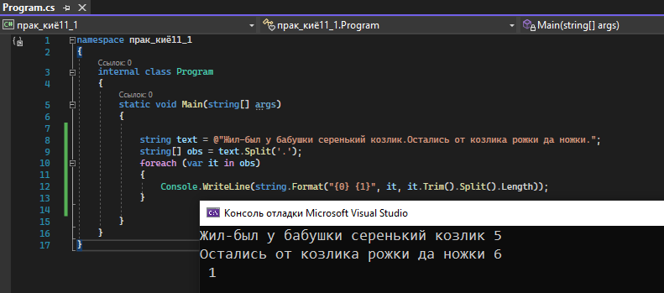

Рис 1.

**Задание №2:** Задан массив X(N). Поменять местами элемент, наиболее отличающийся от среднего арифметического, и первый элемент массива.

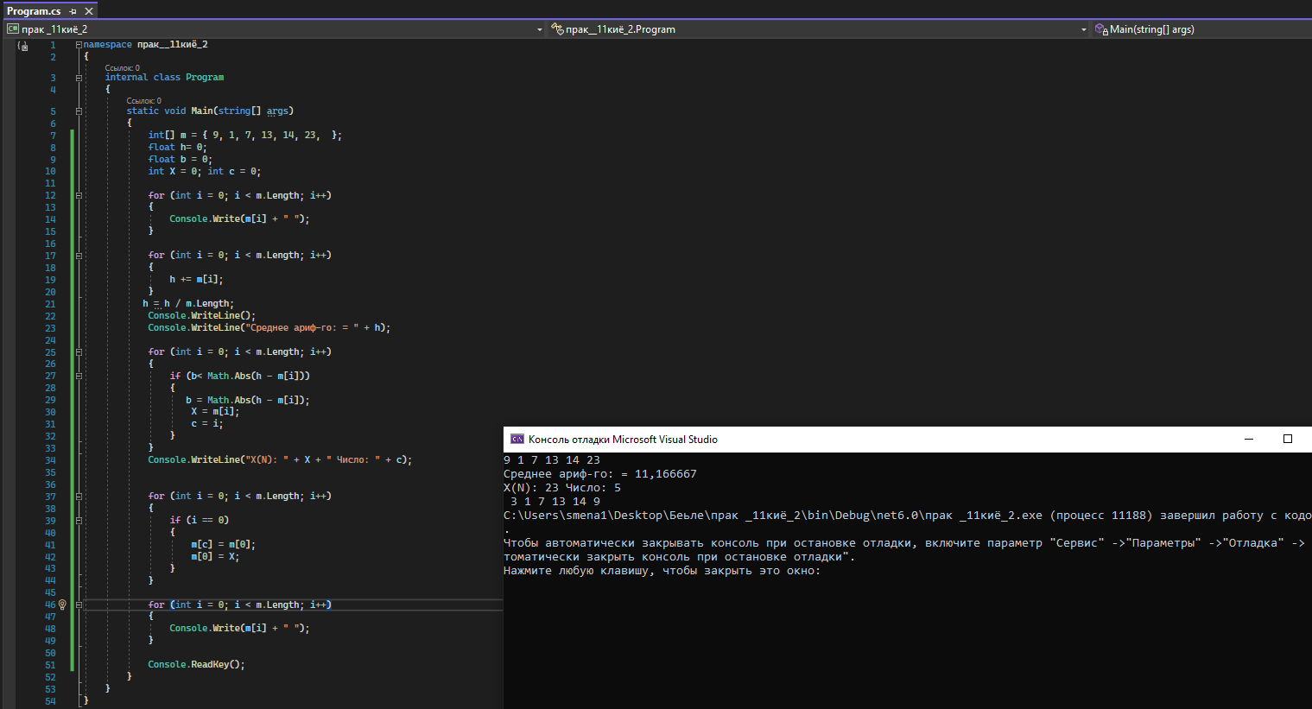

Рис 2.

**Вывод:**

В данной практической работе я познакомилась с задачей, который имел свой способ решения, а также овладела практическими навыков ввода – вывода в рабочих текстовый файлов.

**Контрольные вопросы:**

1. **Типы файлов, определенные в C#?**

* File
* StreamWriter
* FileStream

1. **Процедура открытия файла с удалением информации, ранее записанной в файл?**

* Create(): создает файл
* Delete(): удаляет файл

1. **Процедура добавления записей в файл?**

В следующем коде используется класс **StreamWriter**для открытия, записи и закрытия текстового файла. Аналогично тому, как используется класс **StreamReader**, можно передать путь к текстовому файлу в конструктор StreamWriter для автоматического открытия файла. Метод **WriteLine** записывает всю текстовую строку в текстовый файл**.**

1. **Какие классы предназначены для работы с текстовыми файлами?**

**Существует 2 класса:**

1. File
2. FileInfo

которые предназначены для работы с файлом, как с частью файловой системы. Здесь также есть несколько методов, которые позволяют работать с содержимым файла целиком.

1. **Отличие статических методов от динамических?**

**Статические** поля и методы класса доступны без создания экземпляра класса, и едины для всех экземпляров. **Динамические** доступны только после создания объекта и уникальны для каждого объекта.